Masters werden Meister
Erstmals in der Geschichte von DISConnection haben wir ein Mixed Masters-Team zur Deutschen Meisterschaft geschickt und haben gleich den ersten Platz erzielt.
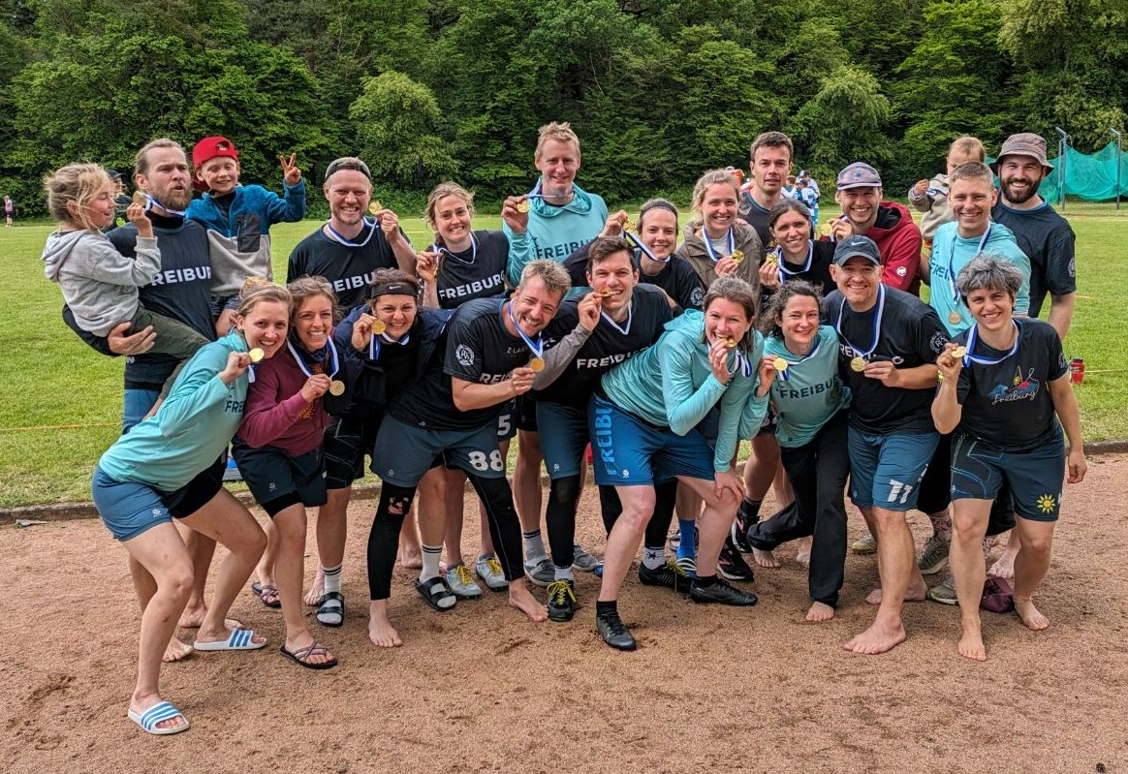

Da wir in Freiburg glücklicherweise viele Spieler:innen haben, die schon seit vielen Jahren Ultimate spielen, hat es nach dem ersten Aufruf von Benno nicht lang gedauert, bis wir ein Team zusammen hatten. Benno stellte sich auch gleich als Trainer eines „ambitonierten Masters-Team“ zur Verfügung. Als Vorbereitung für die DM am 18. und 19. Mai in Karlsruhe musste dann aber ein einziges Testspiel reichen, welches wir mit mäßiger Leistung deutlich gegen Team 1 verloren.
Zu Beginn des Jahres war auch lange nicht klar, wieviele Teams sich für die Masters-Saison anmelden würden. Als Neueinsteiger mussten wir daher bangen, möglicherweise in einer 2. Liga mit sehr wenigen Teams starten zu müssen. Im Laufe der Zeit haben jedoch immer mehr potentielle Teams einen Rückzieher gemacht, so dass wir direkt in die 1. Liga starten und uns gegen 5 andere Teams im Round-Robbin messen durften. Nach Karlsruhe führen wir dann mit 20 Spieler:innen, ettlichen Kleinkindern, ein paar anhänglichen Fans und Micki (U30) als Betreuer und Maskottchen.
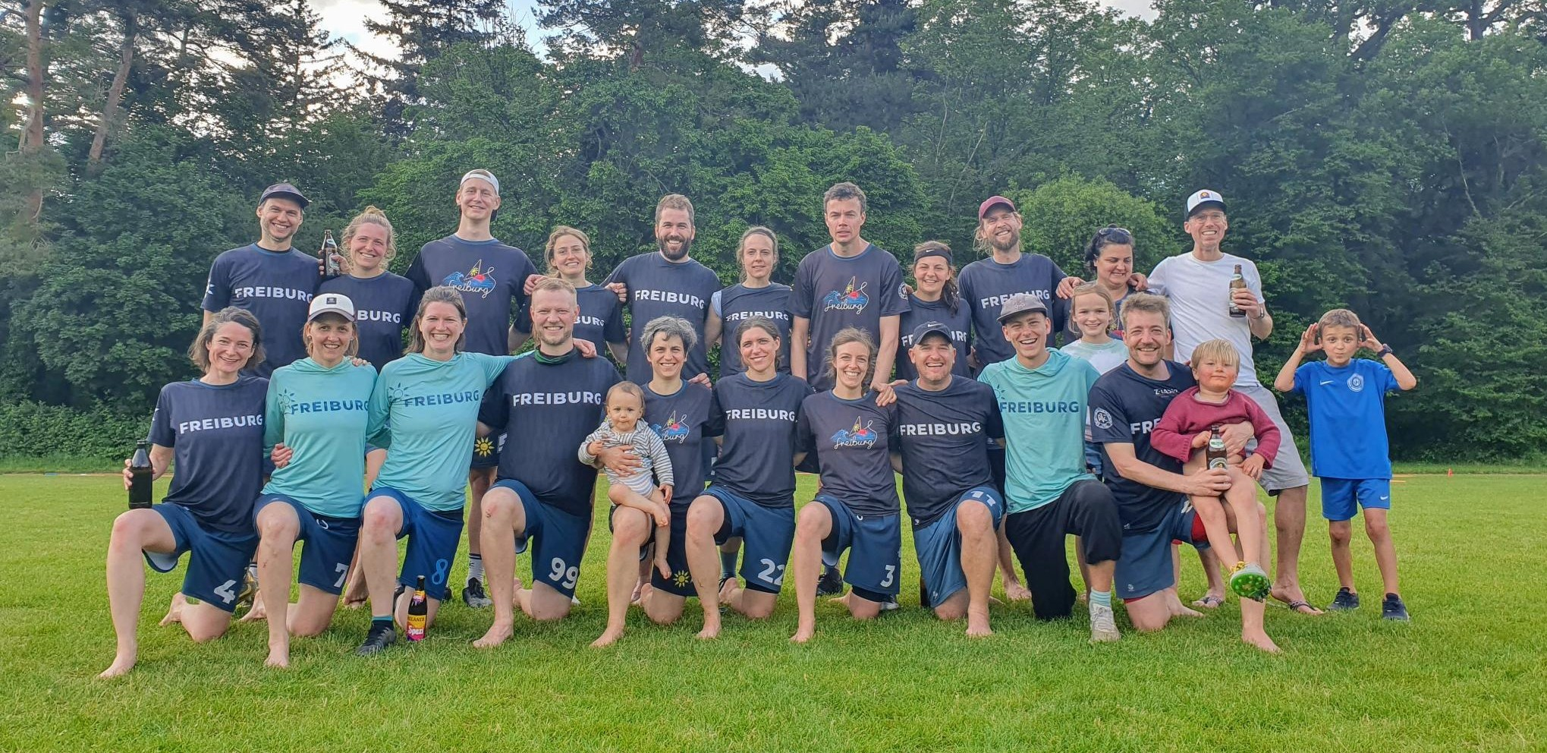
Nachdem es die Tage vorher noch durchgängig geregnet hatte, erwartet uns in Karlsruhe ideales Frisbee-Wetter und ein Raserplatz mit offensichtlich erstklassiger Drainage. Das erste Spiel gegen SugarMix sollte mit 15:13 unser knappstes werden. Gegen die gut spielende Stuttgarter brauchten wir offensichtlich etwa Anlauf, um als Team in das Turnier zu finden. Für das anschließende Spiel waren wir dann auf Betriebstemperatur und konnten Old Main Line aus Frankfurt deutlich mit 15:4 schlagen.
In der folgenden Mittagspause konnten wir uns stärken und zuschauen, wie sich die Hucks aus Berlin einen ordentlichen Fight mit Eldorado aus Karlsruhe lieferten (14:11). Die Hucks waren dann auch unsere Gegner im letzen Spiel des Tages. Obwohl wir mit einem „vorgezogenen Finalspiel“ gerechnet hatten, merkten wir schnell, dass die Berliner doch reichlich Federn gegen Karlsruhe gelassen hatten. Auch war ihr Kader nur noch etwa halb so groß wie unserer, so dass wir das Spiel am Ende mit 15:6 sicher gewannen.
Am zweiten Turniertag schlugen wir dann noch Karlsuhe 15:12 und machten damit vorzeitig die Meisterschaft klar. Weil jedoch ungeschlagen Meister werden noch besser klingt und unser letzter Gegner Monaco aus München zudem nochmal deutlich älter war als wir, gewannen wir auch das letzt Spiel mit 15:7 und behielten unsere weiße Weste.
Auch wenn wir im Vorfeld als Team fast nicht zusammengespielt hatten, so haben uns doch der große Kader, die durchgängig guten Leistungen aller Spieler:innen, das gute Coaching und unsere Stars aus Team 1 verdient zur Meisterschaft verholfen. Coach Benno kann also sehr zufrieden auf die erste Saison des Freiburger Mixed Masters-Team zurückblicken. Besser kann es gar nicht laufen. Auf der Meisterfeier bei Julia und Vincent floss danns auch reichlich Champagner und manch einer hatte am folgenden Pfingstmontag nicht nur schwere Beine.
Für mich persönlich war das Schönste am Masters-Projekts dessen integrativer Charakter. Auch wenn wir sonst in verschiedenen Teams und auf unterschiedlichem Niveau spielen, so haben wir doch gut zusammengefunden und gemeinsam viel Freude gehabt.
(Flo)

